Kleurenpalette — Portfolio Zaki Begzad
Zaki Begzad · Web Design & Development · Juni 2026

Het kleurenpalette van dit portfolio is gebaseerd op de esthetiek van klassieke boekdruk en achttiende-eeuwse schilderkunst. De combinatie van diepe bruintonen, bordeauxrood en goudaccenten geeft de site een tijdloze, elegante uitstraling. Wit en gebroken wit zorgen voor leesbaarheid en rust in de lichtere secties.

Wit
#FFFFFF --white
Primaire achtergrond voor secties met veel tekst. Zorgt voor maximale leesbaarheid en contrast met de donkere bruintekst.

Gebroken wit
#F7F3EE --off-white
Achtergrond voor rustgevende tussensecties. Iets warmer dan puur wit, wat de pagina minder klinisch maakt.

Donker bruin
#221108 --brown
Hoofdkleur voor de hero, projectensectie en footer. Geeft de site zijn donkere, filmische karakter — geïnspireerd op Barry Lyndon.

Middenbruin
#3D1E0A --brown-mid
Gebruik voor lopende tekst op lichte achtergronden. Zachter dan zwart, maar beter leesbaar.

Lichtbruin
#6A3C1C --brown-light
Subtiele details, metainformatie en secundaire tekstelementen.

Bordeaux
#6B1929 --bordeaux
Accentkleur voor eyebrows, drop caps en decoratieve elementen. Verwijst naar oud leer en verouderd papier.

Goud
#C8A445 --gold
Primaire accentkleur voor logo, ornamentjes, hover-states en CTA-knoppen. Gebaseerd op verguldsel in klassieke boekbanden.

Licht goud
#DDBA6A --gold-light
Gebruik voor cursieve kopelementen en highlights op donkere achtergrond. Iets warmer en toegankelijker dan het basegoud.

Moodboard
het palet is gebaseerd op de sfeer van oude films zoals barry lyndon van kubrick warme kaarslichtscènes donkere achtergronden en subtiele gouden accenten die doen denken aan een achttiende-eeuws schilderij
het donkerbruin vormt de basis en geeft de site een gevoel van diepte en luxe zonder te zwaar of kil te worden
bordeaux voegt warmte toe als accentkleur voor titels en details het voelt klassieker aan dan een standaard rood en past goed bij het cinematografische thema
het goud gebruik ik bewust maar spaarzaam voor interactieve elementen en highlights zodat het opvalt zonder de pagina te overheersen
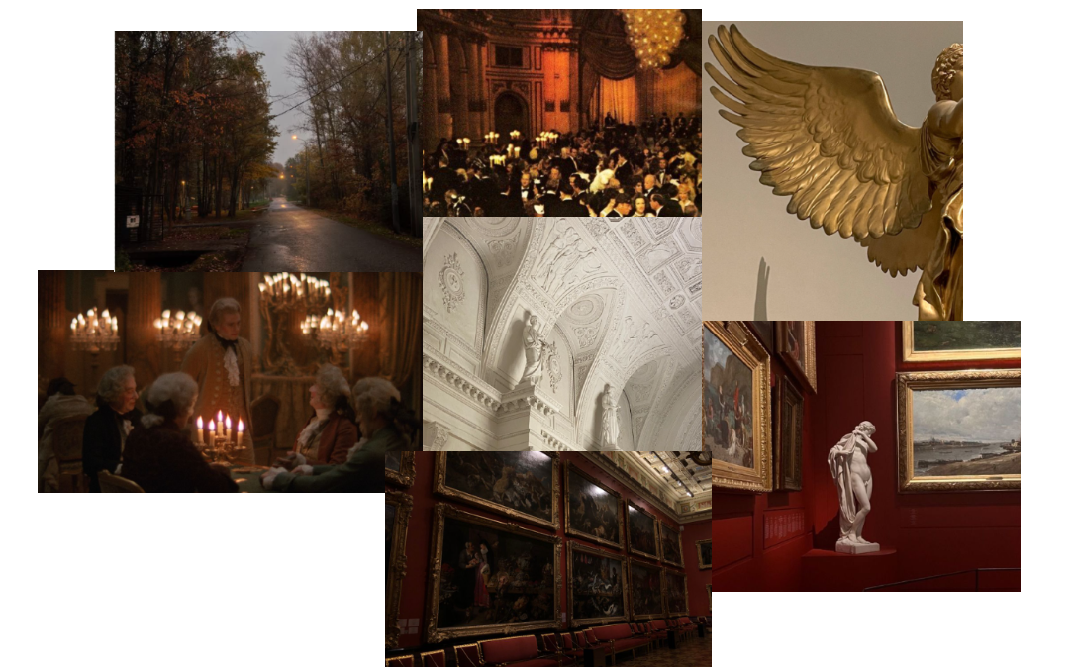
het gebroken wit op de lichte secties voelt warmer aan dan puur wit en past beter bij de organische stijl van het portfolio
Mijn main reden waarom ik voor deze kleuren heb gekozen is om los te breken van de minimalistische designs die we vandaag de dag hebben en inplaats daarvan inspiratie kunnen opdoen op klassieke kunst en aesthetic

